Geografías de la fe: Mialet, una peregrinación a la memoria
AlbaMartorell Cid
20/08/2026
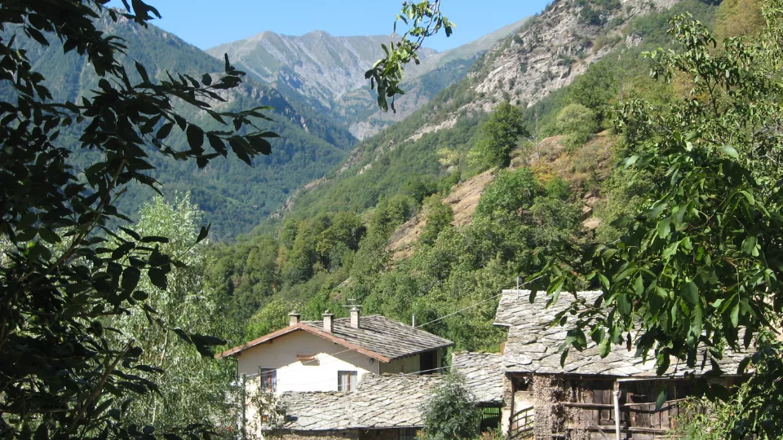

Fotografía: Paisaje de los valles vaudes, región alpina del Piamonte. Wikicommons bajo licencia CC 3.0

Mialet, una pequeña localidad de las Cevenas, celebra anualmente un culto protestante en recuerdo de la resistencia hugonota
Con la serie 'Geografías de la fe', desde Catalunya Religió, se propone un recorrido por algunos de los grandes lugares de peregrinación del mundo de la mano de una persona que los presenta y destaca su importancia.
Cuando se habla de peregrinaciones cristianas, es habitual situarse enseguida en Roma, Fátima o Santiago de Compostela. Sin embargo, el protestantismo ha desarrollado otra manera de relacionarse con los lugares vinculados a su historia. Más que santuarios, conserva espacios de memoria donde se recuerdan a las personas que mantuvieron la fe en tiempos de persecución. Uno de los más significativos es Mialet, un pequeño pueblo de las Cevenas francesas que cada año se convierte en punto de encuentro de miles de protestantes.
La pastora Nathalie Reverdin Effront , licenciada en Teología por la Universidad de Ginebra, conoce bien este significado. Descendiente de hugonotes —protestantes franceses— que se refugiaron en Suiza después de las persecuciones religiosas de principios del siglo XVIII, ha desarrollado su ministerio tanto en Suiza como en Cataluña; concretamente, en Barcelona, ​​en las comunidades protestantes del Clot y de Rubí. También ha celebrado el culto en Mialet en varias ocasiones. Cuando habla de peregrinaciones, prefiere otra expresión: “me gusta más hablar de sitios de memoria”.

El pueblo que recuerda el Desierto
Mialet es una pequeña localidad situada en el macizo de las Cevenas, en el sur de Francia. Cada primer domingo de septiembre acoge un multitudinario culto protestante al aire libre que recuerda a uno de los episodios más difíciles de la historia de las iglesias reformadas francesas: la llamada Época del Desierto.
Para entender esta conmemoración es necesario remontarse al siglo XVII. Durante décadas, los protestantes franceses habían podido practicar su fe gracias al Edicto de Nantes, promulgado por el rey Enrique IV en 1598. Pero en 1685, Luis XIV decretó su revocación. Las iglesias protestantes fueron clausuradas, los pastores expulsados ​​y los fieles obligados a convertirse en el catolicismo oa practicar su fe clandestinamente.
En ese contexto surgieron los camisards, grupos de protestantes de las Cevenas que, entre 1702 y 1704, se levantaron en armas contra la monarquía francesa para defender su libertad religiosa. Por tanto, mientras el término hugonote designa al conjunto de los protestantes franceses, camisard hace referencia específicamente a los resistentes de las Cevenas.
Durante ese período, cientos de miles de hugonotes huyeron hacia Suiza, Alemania, Países Bajos o Inglaterra. Otros decidieron quedarse y continuar reuniéndose a escondidas en bosques y cuevas de montaña. Aquellos años de clandestinidad son conocidos como el Desierto, en referencia al largo camino del pueblo de Israel hacia la Tierra Prometida: un tiempo de prueba, pero también de fidelidad y esperanza.

Una memoria que sigue viva
Es esta historia la que se conmemora cada año. El culto a Mialet reúne a protestantes de diferentes tradiciones y procedencias en un ambiente que combina la celebración religiosa con el recuerdo histórico. En el pueblo también se encuentra el Museo del Desierto, dedicado a preservar la memoria de las persecuciones y de la resistencia hugonota.
Para Reverdin , el sentido de este encuentro no es venerar un lugar, sino recordar el testimonio de quienes mantuvieron la fe en circunstancias extremas. El protestantismo, explica, "no ha desarrollado grandes santuarios ni peregrinaciones vinculadas a reliquias oa tumbas de santos". La memoria es lo que dota de significado al viaje.
Esta forma de entender los lugares también se refleja en los templos protestantes, generalmente muy sobrios. "Nuestros fundadores no son considerados santos ni les oramos", recuerda. La centralidad recae en la Biblia, abierta sobre la mesa de comunión, y en el púlpito desde donde se proclama la Palabra.

Siguiendo las huellas de los hugonotes
Mialet no es el único espacio que conserva ese legado. Muy cerca, en Aigües-Mortes, la Torre de Constanza recuerda el largo cautiverio de Marie Durand , encarcelada durante treinta y ocho años por negarse a renunciar a su fe. Más al sur, en los Valles Valdeses del Piamonte italiano, los protestantes conservan templos, escuelas e incluso grutas donde los cultos se celebraban clandestinamente durante las persecuciones.
En este sentido, el camino Sur el paso de Es Huguenots recupera hoy la memoria del exilio protestante. El itinerario sigue buena parte de los caminos que recorrieron los hugonotes cuando huían de las persecuciones. El recorrido, de unos 1.800 kilómetros, une el pueblo de Le Poët-Laval, en la región francesa del Drôme, con Bad Karlshafen, en Alemania, pasando por Suiza.
Más que una peregrinación religiosa en sentido estricto, es un itinerario de memoria que invita a recordar la defensa de la libertad de conciencia, el sufrimiento de las comunidades reformadas y el valor de la reconciliación entre confesiones cristianas. Actualmente, muchos caminantes lo recorren tanto por motivos espirituales como históricos, siguiendo las huellas de quienes tuvieron que abandonar su casa para mantenerse fieles a sus convicciones.
https://www.catalunyareligio.cat/ca/geografies-fe-mialet-pelegrinatge-memoria?utm_campaign=website&utm_medium=butlleti&utm_source=enviament&utm_term=butllet%C3%AD

